***Обратная матрица с помощью элементарных образований***

Алгоритм нахождения обратной матрицы с помощью элементарных преобразований:

1. Найти определитель матрицы A. Если определитель ≠ 0, то обратная матрица существует. Если определитель = 0, то обратная матрица не существует.
2. Дописываем справа единичную матрицу того же размера.
3. Обнуляем все элементы (с помощью элементарных преобразований) левой матрицы стоящей под ее главной диагонали.
4. Обнуляем все элементы (с помощью элементарных преобразований) левой матрицы стоящей над ее главной диагонали.
5. Элементы главной диагонали левой матрицы, преобразуем в единицы.
6. Обратная матрица равна правой матрицы.

Пример:

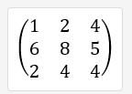

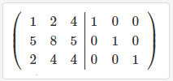

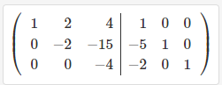

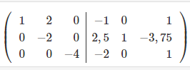

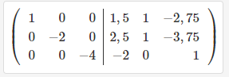

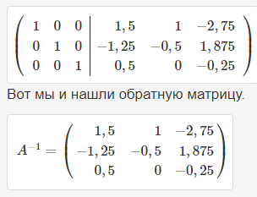

***Метод присоединённой (союзной) матрицы***

Пусть задана матрица An×n. Для того, чтобы найти обратную матрицу A−1, требуется осуществить три шага:

1. Найти определитель матрицы A и убедиться, что ΔA≠0, т.е. что матрица А – невырожденная.
2. Составить алгебраические дополнения Aij каждого элемента матрицы A и записать матрицу A∗n×n=(Aij) из найденных алгебраических дополнений.
3. Записать обратную матрицу с учетом формулы A−1=(1/ΔA)⋅A∗T.

Пример:

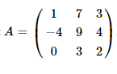

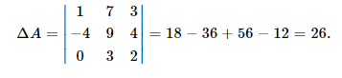

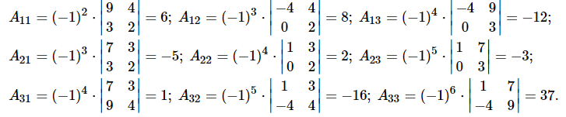

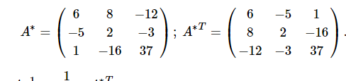

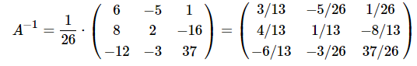

***Матричные уравнения***

- Это уравнения вида A·X = B, X·A = B или A·X·B = C, где А, В, С — задаваемые матрицы, Х - искомая матрица. Матричные уравнения вида (1), (2) и (3) решаются через обратную матрицу A-1.

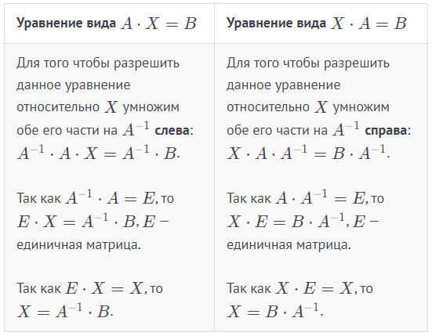

В третьем случае, обе части уравнения умножим на A-1 слева и на B-1 справа.